Предлагает летние туры в Санкт–Петербург

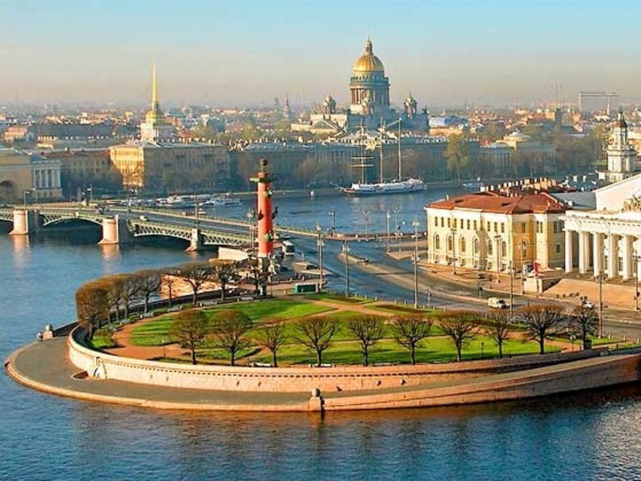

Тур «Дворцы, их тайны и творцы» 5 дней / 4 ночи понедельник - пятница
Даты заезда: 16.07 – 20.07.18 23.07 – 27.07.18 30.07 – 03.08.18 06.08 –10.08.18 13.08 – 17.08.18

В программе тура: обзорная экскурсия по Санкт-Петербургу, дворец вел. кн. Владимира Александровича, Кронштадт (Никольский Морской собор), Эрмитаж, Дворцовая площадь, Царское Село (Екатерининский дворец), Павловск (дворец), Юсуповский дворец.

Стоимость тура: взрослый – 13 850 руб. ребенок до 14л. -13 350руб. / Азимут отель Фонтанка***/
--------------------------------------------------------------------------------------------------------------------------
Тур на день России «Виват Россия!» 3 дня /2 ночи 10.06 - 12.06.18г

В программе тура: Эрмитаж, Дворцовая площадь, Кронштадт, Гранд-Макет Россия, Петергоф (ансамбль фонтанов Нижнего парка),
Стоимость тура: взрослый - 9700 руб. ребенок до 14л. - 9400руб. / Бристоль***/
взрослый - 9850 руб. ребенок до 14л. -9550руб. / Азимут отель Фонтанка***/
-------------------------------------------------------------------------------------------------------------------------------
Тур «Незабываемый Санкт-Петербург!» 4 дня / 3 ночи 21.06-24.06 12.07-15.07

В программе тура: Петропавловская крепость (Петропавловский собор, тюрьма Трубецкого бастиона), Эрмитаж, Дворцовая площадь, Петергоф (ансамбль фонтанов Нижнего парка, дворец Монплезир), Юсуповский дворец, Исаакиевкий собор.

Стоимость тура: взрослый - 13300 руб. ребенок до 14л. -13000руб. Азимут отель Фонтанка***

В стоимость туров входит: Проживание в отеле - 2-х мест. Стандарт
Питание – завтраки шведский стол со 2-го дня тура
Экскурсионная программа, включая входные билеты в музеи
Услуги гида - экскурсовода Транспортное обслуживание по программе
В стоимость не входит: проезд/перелет в С.Петербург, проезд на общественном транспорте
------------------------------------------------------------------------------------------------------------------------------------
Контактный тел. +7912 247 05 53 , Е-mail: niva_boss@ mail.ru. www. niva-tur.ru

Предлагает летние туры в Санкт–Петербург

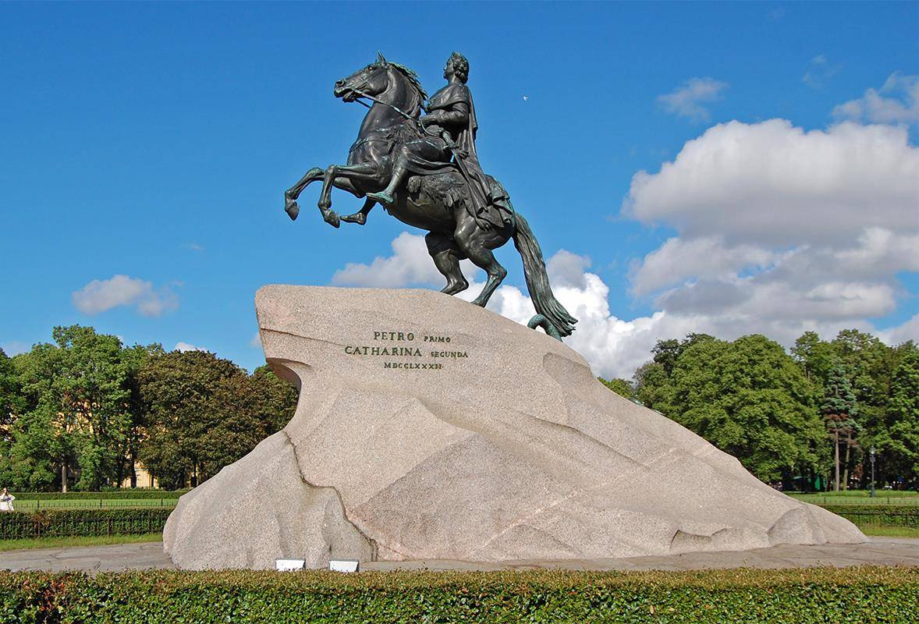

Тур для родителей с детьми: «В гостях у хранителя времени»
5 дней /4 ночи / понедельник- пятница / с 16.07 по 24.08.18г

В программе тура: обзорная экскурсия по Санкт-Петербургу, территория Петропавловской крепости, музей «Комендантский дом», Кронштадт, корабль-музей «Полтава», Эрмитаж, Дворцовая площадь, Петергоф (ансамбль фонтанов Нижнего парка) и путешествие на механическом поезде, Зоопарк, + 4 обеда.
Стоимость тура: взрослый = 15970 руб. ребенок до 14лет = 15570руб./ отель Балтия ***/
В стоимость входит:
Проживание в отеле *** 2-х мест. Стандарт + Питание – завтраки шведский стол
Экскурсионная программа, включая входные билеты в музеи
Услуги гида - экскурсовода Транспортное обслуживание по программе

В стоимость не входит: проезд/перелет в С.Петербург, проезд на общественном транспорте

Тур «Белые ночи в Северной столице» 4 дня / 3 ночи (пятница-понедельник)

Даты заезда: 01.06 – 04.06.18 08.06 – 11.06.18 20.07 – 23.07.18 27.07 – 30.07.18 03.08 – 06.08.18

В программе тура: Юсуповский дворец, Исаакиевский собор, Петергоф (Нижний парк), Эрмитаж, Дворцовая площадь, Царское Село (Екатерининский дворец), территория Петропавловской крепости.

Стоимость тура: взрослый = 14550 руб. ребенок до 14лет = 14300руб. Азимут Отель Фонтанка*** отель Москва**** с 20.07.18 /

В стоимость туров входит:
Проживание в отеле - 2-х мест. Стандарт
Питание – завтраки шведский стол со 2-го дня тура
Экскурсионная программа, включая входные билеты в музеи
Услуги гида - экскурсовода Транспортное обслуживание по программе

В стоимость не входит: проезд/перелет в С.Петербург, проезд на общественном транспорте
---------------------------------------------------------------------------------------------------------------------------------------
Контактный тел. +7912 247 05 53 , Е-mail: niva_boss@ mail.ru. www. niva-tur.ru

